LA MISURA DELLA CRESCITA FACCIALE NEL BAMBINO

In ogni attività è necessario anzitutto definire cosa è normale e/o corretto per poter avere un orientamento pratico che guidi il nostro operato. Così anche il medicina si dovrebbe identificare il malato che necessita di cure in quanto diverso dall’individuo sano che rappresenta dunque il nostro modello di normale, cioè di fisiologico.
Purtroppo la Medicina Occidentale Moderna non si pone il problema di definire l’individuo sano per poi identificare il malato in quanto distinto dal sano: il malato, secondo la Medicina Occidentale Moderna e secondo l’accezione comune ( che deriva dall’idea che la gente comune ha della pratica della medicina ), si definisce come colui che presenta dei sintomi e dei disturbi tali da portarlo all’osservazione del dottore, il quale a sua volta si impegnerà per eliminare quei sintomi. Quando i sintomi sono scomparsi il malato è tornato sano. Questo nella pratica comune della Medicina Occidentale Moderna.
Possiamo domandarci se questo modo di fare sia davvero corretto. Probabilmente non lo è se ci poniamo in un’ottica di prevenzione piuttosto che di cura. Se noi fossimo in mare, a cosa ci servirebbe un sistema di rilevazione degli ostacoli che ci permettesse di individuare un banco di scogli non più distante di 10 metri ? il sistema deve avvisarci quando gli scogli sono almeno a un chilometro, così da poterli evitare piuttosto che rischiare di prenderli in pieno.
Possiamo ora trasportare tutto questo ragionamento dell’ambito della crescita della faccia e della dentatura.
La ricerca sui gemelli identici e la pratica clinica hanno rivelato che l’evoluzione della morfologia facciale solo parzialmente è sostenuta da influssi propriamente genetici. Molto più importanti sono gli stimoli ambientali o epigenetici che interessano l’individuo durante la crescita, e che sono direttamente responsabili di quello che sarà del viso di una persona.
Fattori come difficoltà respiratorie, sviluppo di adenoidi, respirazione orale, prolasso linguale, svezzamento precoce, allattamento materno insufficiente sono in grado di alterare i pattern neuromotori automatici di gestione di funzioni principali come respirazione e deglutizione. E queste, una volta modificate, cambiano il divenire del viso e della dentatura di una persona.
È possibile misurare e prevedere il divenire dello sviluppo facciale di un bambino ? in base a studi di antropologia, antropometria ed estetica è stato possibile definire un modello di “normale” o fisiologico in ambito ortopedico dentofacciale, anzitutto per quello che riguarda la crescita sagittale.
Va detto per inciso che il vettore di crescita sagittale è quello che si trova ad essere iposviluppato in tutta la popolazione occidentale moderna. I palati ogivali che si vedono in tutti i bambini adenoidei di oggi non sono che un riflesso, sul piano frontale, di questo ritardo di sviluppo della profondità del viso. Così come è noto agli osteopati del settore pediatrico, la lesione più comune tra i bambini di oggi è quella dei mascellari in rotazione interna…
Ciò significa che quello che accomuna ortodontisti, otorinolaringoiatri, osteopati, pediatri e logopedisti è questo deficit di profondità del viso, che dal punto di vista muscolofasciale e posturale trae origine dal prolasso linguale, ossia dalla postura linguale bassa e troppo vicina alla parete posteriore della faringe, la cui eziologia per brevità non può essere oggetto di questa breve comunicazione.
Come dunque misurare la crescita facciale sul piano sagittale e pronosticare la futura evoluzione facciale dell’individuo?
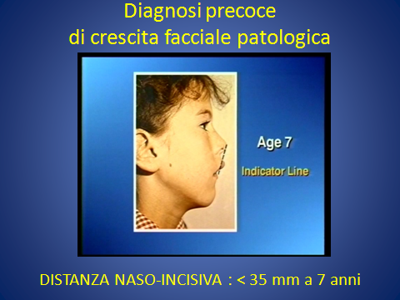
Si mostra sorprendentemente rapida, economica ed efficace la misura della Distanza Naso-Incisiva, anche detta Indicator Line dall’ideatore della stessa, il Dr. John Mew. La misura si effettua considerando la distanza tra il margine incisale dell’incisivo centrale superiore e il punto del naso più distante dal trago dell’orecchio.
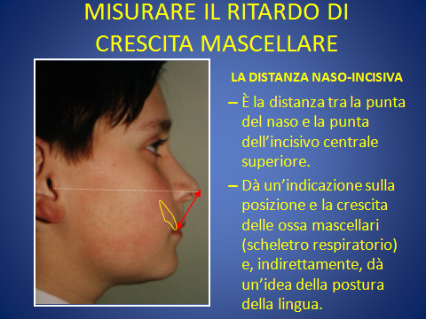

Questa misura è specifica per sesso e per età. Ad esempio all’età di 7 anni dovrebbe essere di 30 mm nei maschi e di 28 nelle femmine. Esiste una tolleranza di un massimo di 5 mm in più. Diciamo dunque che un maschietto di 7 anni con una distanza di 33 risulta comunque molto ben proporzionato e perfettamente sano da un punto di vista otorino, pediatrico e ortodontico. Se però a 7 anni la misura risulta essere di 38 – 40 mm, certamente possiamo pronosticare un’evoluzione facciale certamente meno che ottimale e, in alcuni casi, perfino poco gradevole, che si concretizzerà anche per coloro che non hanno l’occhio clinico, nell’età dell’adolescenza. Il bambino con queste misure presenterà molto spesso i comuni sintomi alle alte vie respiratorie che accomunano i bambini adenoidei, così come i segni di malocclusioni caratteristiche, disfunzioni della deglutizione e, a volte, del linguaggio e, non da ultime, delle prevedibili lesioni osteopatiche.
La Distanza Naso-Incisiva cresce mediamente di un mm l’anno. Il bambino ideale di 7 anni con 30 mm, all’età di 10 anni misurerà circa 33-34 mm.
Come regola generale, per identificare la misura ideale per sesso e per età, è sufficiente sommare l’età del bambino al numero 23 per i maschi e 21 per le femmine. Così, per il bambino di 10 anni la misura ideale sarà 10 + 23 = 33, per la bambina 10 + 21 = 31.
È possibile misurare la Distanza Naso-Incisiva con un normale calibro. Per comodità è stato anche realizzato un calibro dedicato di basso costo.

